
Examen Recuperación 1º Trimestre .DWES. Febrero 2015. I.E.S. LA MARISMA

EJERCICIO 1.- ( 3 PUNTOS)
Supongamos un sitio Web sobre Ocio. Nuestra intención es captar las preferencias de los usuarios.La primera vez que se dirigen a la Web, para sucesivas entradas redirigirle directamente a sus páginas de preferencias. Evidentemente hay que hacer un seguimiento de la sesión (usando Cookies). Mediante este seguimiento podremos comprobar si un usuario entra o no por primera vez al sitio Web.
Inicialmente , preguntamos su Nombre de la siguiente forma:

Página Web de Ocio
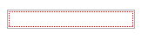
Nombre del Usuario

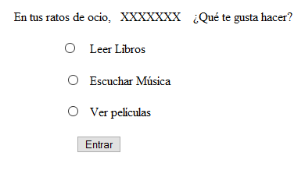
Cuando sea la primera vez, le preguntamos por sus aficiones según la siguiente figura:

Donde XXXXXX es el Nombre introducido anteriormente.
Y si no es la primera vez, le mandaremos a la página de su gusto (puede ser libros, música o películas), mostrando el mensaje pertinente, por ejemplo:
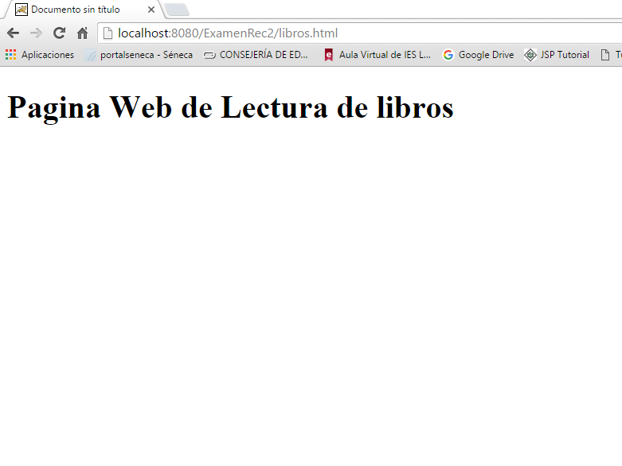

Análogo(Igualmente) para Música y Películas

Ejercicio 2.- (3 Puntos)
- Desplegar el proyecto CarritoSimpleSesion en el entorno IDE de eclipse. Tenemos en nuestro proyecto un archivo 'libros.html' y una clase 'Producto.java' con dos ArrayList , donde uno representa el nombre del producto y otro su precio.
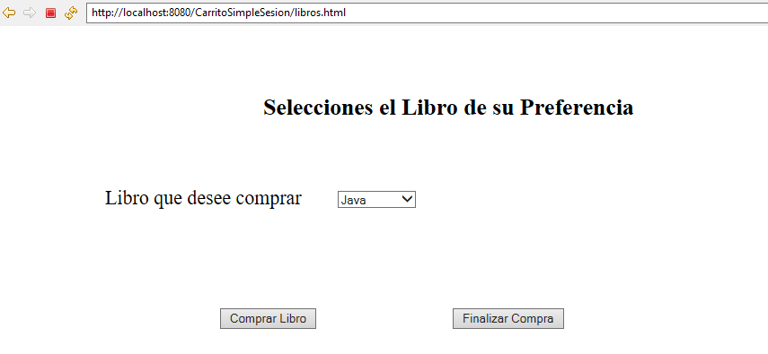

Se tienen 4 tipos de libros : 'Java' , 'C', 'MySQL', 'JavaScript', con los precios de 100, 30, 150, 80 respectivamente.
Se pide codificar un servlet , y usando sesiones, vaya almacenando los libros que vamos comprando, usando el código anteriormente suministrado y al clickar Finalizar Compra visualice todos los libros comprados con su precio y el total de todos los libros. Se debe inicializar el carrito cuando se finalice compra (debe estar vacío).
Se entiende que la clase 'Producto.java' será el objeto de la sesion creada al efecto.
EJERCICIO 3.- (4 Puntos)
3.1.- ( 1 Punto) Se pide diseñar un formulario Web que permita recoger los datos e introducirlos en una Base de datos usando la tecnología Servlet y HTML. La Base de datos se llama ‘articulos’. Se debe controlar que no haya dos artículos repetidos en la base de datos (código de artículo identifica unívocamente al artículo, y en el caso de producirse esta situación no se grabará e informará al usuario. La creación de la Base de Datos se hará ejecutando el script SQL llamado 'artículos.sql' proporcinado por la plataforma Helvia.

INSERTAR ARTÍCULO

Nombre del Articulo : var/char(15)
Código articulo (clave primaria): INT(6)
Precio: int(4)
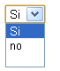
Importado: (selection list)

Almacen : Huelva Sevilla Cádiz Málaga
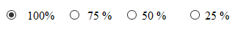
% Stock :
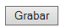

3.2.- ( 1 Punto) Se pide diseñar otro Servlet que muestre el siguiente Listado de artículos de la B.D.
Listado de Artículos
Cód.Artículo Nombre Artículo Precio Importado Almacen % Stock
10 Fresas 20 no Huelva Sevilla 75
12 Kiwi 80 si Málaga 25
14 Arándanos 90 no Huelva Cádiz Málaga 100
….. ………………. ….... …. …....……………. ……..
3.3.-(2 Puntos) Diseñar otro Servlet que permita la modificación de un artículo. Deberá pedir el código de artículo según la figura siguiente:
Código de artículo: 323
Permitirá modificar todos los campos excepto el código de artículo. (el código de artículo sólo visible). Si no encuentra el código de artículo debe visualizar el mensaje pertinente al usuario y volver a pedir de nuevo el código de artículo a modificar. En el caso de encontrar el artículo deberá visualizar al usuario los datos de la ficha del artículo según la figura siguiente:

Nombre del Articulo : Fresas
Código articulo (clave primaria): 10
Precio: 20
Importado: no
Almacen: X Huelva X Sevilla Cadiz Malaga
% Stock:

donde Almacen aparecerán el checkbox con los datos que tenga y el % Stock igual

